Ungdomstouren 2024/2025 del 2 i Sollefteå

Pool A:
- Vilma Karlsson, KIS
- Felicia Norgren, DBTK
- Malte Byhamre, Norra BTK
- Isak Sjödin, Norra BTK
- Alexandra Chaundy, KIS
- Xerxes Grön, Norra BTK
- Marlon Näslund Nordlöf, DBTK
Pool B:
- Mille Nordlöf, KIS
- Fred Elfving, Norra BTK
- Lukas Sjöberg, KIS
- Vincent Mattebo, Norra BTK
- Ebba Grön, Norra BTK
- Domino Stenroos, Norra BTK
- Alexander Hagström, Norra BTK
Pool C:
- Inez Noren, KIS
- Hugo Wikberg, Norra BTK
- Herman Nilsson Åkerstedt, Norra BTK
- Isak Sjödin, DBTK
- Hugo Ögren, KIS
- Sackarias Byström, Norra BTK
- Hugo Norman, Norra BTK
Pool D:
- Betto Ölmerud, KIS
- Andre Hugosson, KIS
- Milo Eriksson, KIS
- Bill.Razmus Hedberg, Norra BTK
- Max Bergström, Norra BTK
- Julius Gidlund, Norra BTK
- Lukas Berglund, KIS
Pool E:
- Elis Nordström, SBTK
- Kasper Thelander, Norra BTK
- Maria Ölmerud, KIS
- Abdulwahab Al Dos, SBTK
- Axel Forslund, KIS
- Alfred Norgren Bick, Norra BTK
- Colin Ron, Norra BTK

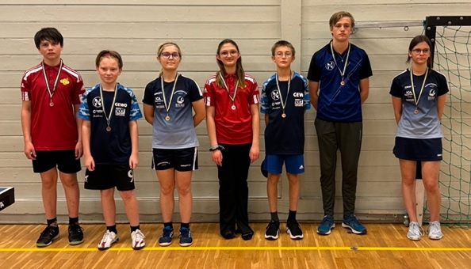

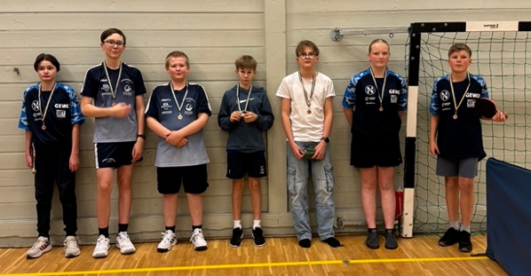

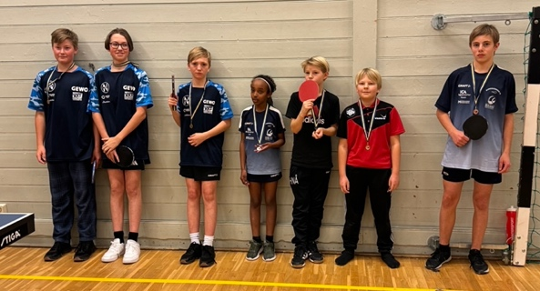

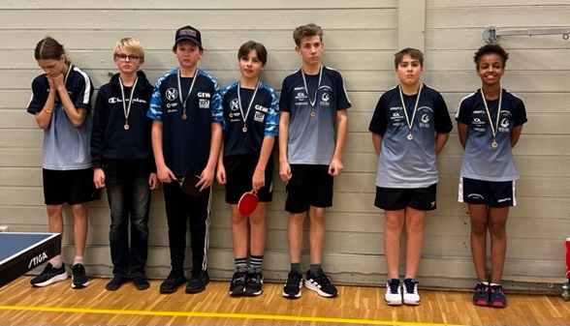

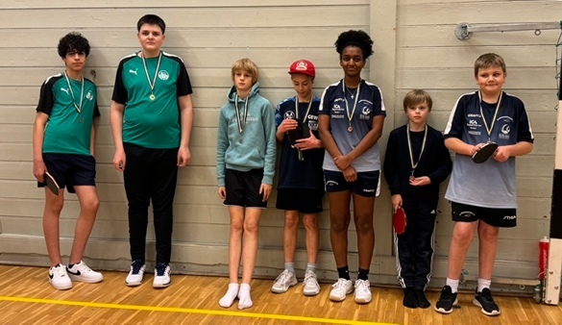

Pool F:
- Lewi Liljedahl, Norra BTK
- Joline Viklund, DBTK
- Wilma Forslund, DBTK
- Theo Brink, SBTK
- Linus Wallentin, SBTK
- Valter Öberg, DBTK
- William Staaf, Norra BTK
Pool G:
- Klara Westberg, Norra BTK
- Emil Bergström, SBTK
- Sigurd Hägglund, Norra BTK
- Zoe Hägglund, KIS
- Melvin Öberg, DBTK
- Viktor Viklund, DBTK
- Irma Persson, Norra BTK
Pool H:
- Alexander Ögren, SBTK
- Jacob Chaundy, KIS
- Hugo Dahllöf Dömstedt, Norra BTK
- Ture Landberg, KIS
- Terje Wik, SBTK
- Malte Eriksson, KIS
- Klara Sjödin, Norra BTK
Pool J:
- Junior Karlsson, KIS
- Hugo Holmberg, DBTK
- Teddy Sjödin, DBTK
- Ronja Adamsson, SBTK
- Ebbot Nyman Kronman, SBTK
- Nicolas Modzelevich Åsell, SBTK

